МОМЕНТНЫЕ ФУНКЦИИ ТРЕТЬЕГО ПОРЯДКА СЛУЧАЙНОЙ СТРУКТУРЫ ДВУХФАЗНЫХ ОДНОНАПРАВЛЕННО АРМИРОВАННЫХ КОМПОЗИТОВ
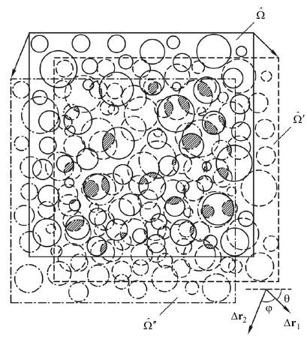
БЕЗУСЛОВНЫЕ ТРЕХТОЧЕЧНЫЕ МОМЕНТНЫЕ ФУНКЦИИ

(4)
(5)

ГЕОМЕТРИЧЕСКИЕ ВЕРОЯТНОСТИ
Определение 1. Назовем прообразом фрагмент, представляющий конкретную реализацию случайной структуры. Будем считать, что прообраз условно неподвижен.
Определение 2. Фрагмент, геометрически идентичный прообразу, над которым могут быть осуществлены преобразования трансляции и произвольного пространственного разворота как жесткого целого назовем образом случайной структуры.
(6)
Рис. 2: Геометрический смысл функции

(7)

